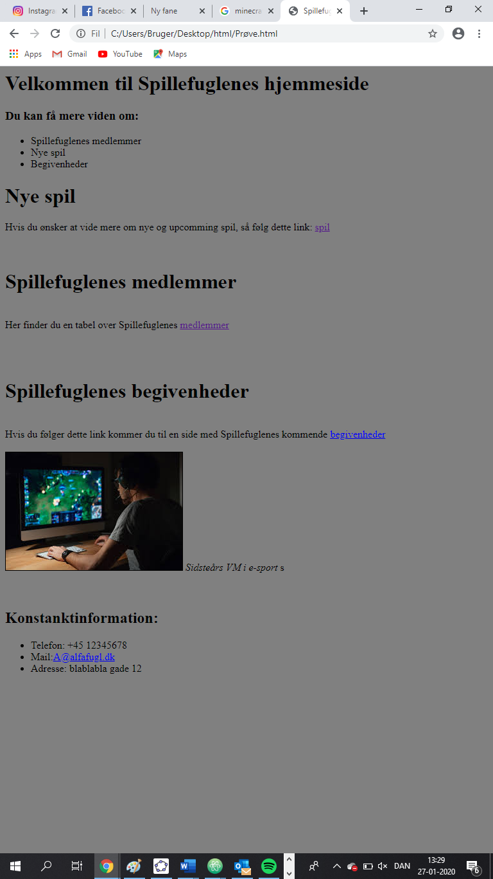

Her ses forsiden. Fra forsiden kan man nemt navigere sig til rundt omkring på hjemmesiden. Man kan bla. få mere information om medlemmer, begivenheder, spil og kontakt information. Ved hvert sted er der ligeledes en knap der sætter dig tilbage til hjemmesiden

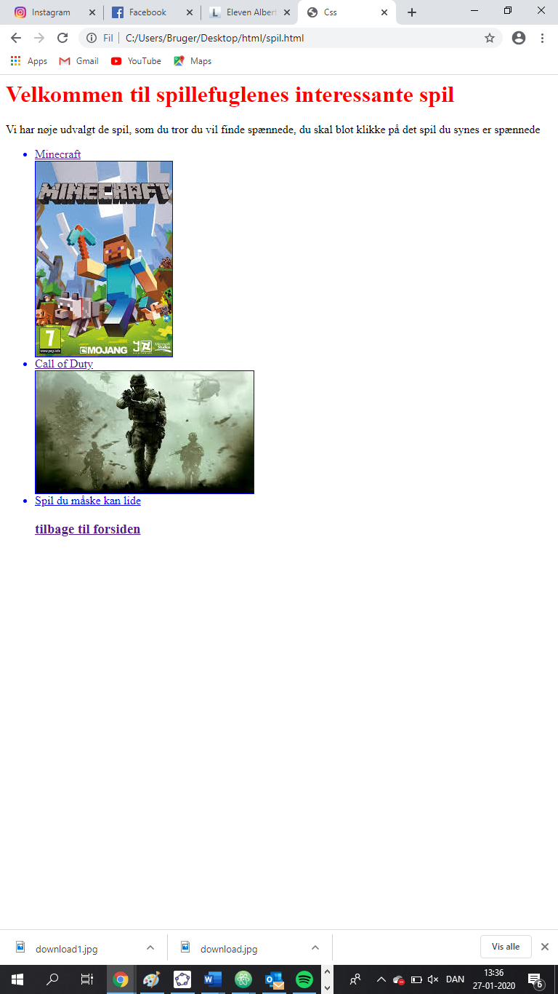

Herfra kan man vælge at gå videre til spillenes hjemmesider eller tilbage

